**JET LAG (HỘI CHỨNG LỆCH MÚI GIỜ)**

**Nguồn:** [**https://www.medicalnewstoday.com/articles/165339.php**](https://www.medicalnewstoday.com/articles/165339.php)

**Người dịch: BS. Phạm Thị Đào, Khoa Y**



Jeg lag (JL), còn được gọi là hội chứng lệch múi giờ, xảy ra khi di chuyển nhanh qua các múi giờ hoặc khi giấc ngủ của họ bị gián đoạn, ví dụ, vì thay đổi ca làm việc.  
Đây là một tình trạng sinh lý gây ra sự gián đoạn trong nhịp sinh học của cơ thể, còn được gọi là đồng hồ cơ thể. Nó được xem như là một rối loạn nhịp sinh học.  
Các triệu chứng có xu hướng nặng hơn khi đi về hướng đông so với hướng tây.

**MỘT SỐ THÔNG TIN NHANH VỀ JL**

* JL có thể gây đau đầu, mất ngủ và cáu bẳn.
* Nhịp sinh học điều chỉnh giấc ngủ và nhiều chức năng khác của cơ thể.
* Khi nhịp sinh học bị thay đổi đáng kể do di chuyển, nó được gọi là JL.
* Các cách giảm triệu chứng bao gồm thay đổi thói quen ngủ của bạn, tránh uống rượu và cà phê, và nhận đủ ánh sáng mặt trời khi đến nơi.

**JL LÀ GÌ?**

Jet lag có thể xảy ra khi một giấc ngủ sâu bị quấy rầy. Một người có thể cảm thấy buồn ngủ, mệt mỏi, cáu kỉnh, lờ đờ, và hơi mất phương hướng.

Nó có thể là kết quả của việc di chuyển qua các múi giờ hoặc do chuyển ca làm việc.

Vượt qua càng nhiều múi giờ trong một thời gian càng ngắn, các triệu chứng càng nặng.

JL liên quan đến sự gián đoạn trong hoạt động và thiếu đồng bộ hóa giữa các tế bào của hai bán cầu não.

Người càng lớn tuổi, các triệu chứng của họ càng trầm trọng, và càng mất nhiều thời gian hơn để nhịp sinh học của họ trở lại trạng thái bình thường.

Trẻ em thường có các triệu chứng nhẹ hơn, và hồi phục nhanh hơn.

**NGUYÊN NHÂN**

Để hiểu về JL, chúng ta cần biết về nhịp sinh học.

**Nhịp sinh học là gì?**

Nhịp sinh học, hoặc đồng hồ cơ thể, là chu kỳ 24 giờ trong quá trình sinh hóa, sinh lý và hành vi của cơ thể chúng ta. Nó điều chỉnh các hoạt động hàng ngày, chẳng hạn như ngủ, thức dậy, ăn uống và điều chỉnh nhiệt độ cơ thể.

**Nhịp sinh học và não bộ**

JL dường như liên quan đến sự gián đoạn trong hai nhóm tế bào thần kinh. Những nơron này là một phần của cấu trúc được gọi là nhân trên thị (Suprachiasmatic nucleus-SCN). nằm bên dưới vùng dưới đồi.

Một trong những nhóm tế bào thần kinh này liên quan đến giấc ngủ sâu và ảnh hưởng của sự mệt mỏi về thể chất. Nhóm còn lại kiểm soát trạng thái giấc mơ trong giai đoạn giấc ngủ mắt chuyển động nhanh (rapid eye movement – REM).

Nhóm các tế bào thần kinh liên quan đến giấc ngủ REM khó đi vào chu kỳ mới hơn, và hai nhóm trở nên không đồng bộ.

**Điều gì khiến nhịp sinh học mất đồng bộ?**

Nhịp sinh học được điều khiển bởi hệ thống bên trong cơ thể, nhưng nó bị ảnh hưởng bởi các yếu tố môi trường, chẳng hạn như chu kỳ sang tối của ngày và đêm.

Khi nhịp sinh học bị rối loạn, kết quả là JL.

Khi di chuyển qua các múi giờ khác nhau, trải qua các chu kỳ sang tối khác với nhịp sinh học của cơ thể chúng ta có thể khiến nhịp sinh học của chúng ta mất đồng bộ. Một số nguyên nhân khác bao gồm thay đổi ca làm việc và rối loạn giấc ngủ.

JL gây ảnh hưởng tới giấc ngủ, thức dậy, ăn uống và làm việc.

Hormone là chìa khóa để đồng bộ hóa nhịp sinh học. Khi JL xảy ra, nồng độ hormone sẽ không tương ứng với môi trường bên ngoài. Nhiệt độ cơ thể cũng thay đổi tùy theo đồng hồ cơ thể.

JL sẽ tiếp tục cho đến khi các yếu tố này tương xứng với môi trường mới.

**Tại sao các triệu chứng lại nặng hơn khi di chuyển từ tây sang đông?**

Khi đi về phía đông, các triệu chứng xảy ra nghiêm trọng hơn, vì cơ thể chúng ta có ít thời gian hơn để phục hồi. Điều này có nghĩa là cơ thể chúng ta có ít thời gian hơn để điều chỉnh nhịp cơ thể khi bay về hướng đông.

Đi từ bắc xuống nam hoặc nam đến bắc có thể gây ra các vấn đề khác, vì thời tiết khác nhau.

Tuy nhiên, để JL xảy ra, phải có sự di chuyển từ đông – tây hoặc tây – đông. Bay trực tiếp về phía nam từ Chicago đến Santiago ở Chile có thể gây khó chịu, nhưng nó sẽ không dẫn đến JL.

Ngoài ra, JL không thường xảy ra sau khi vượt qua chỉ một hoặc hai múi giờ. Qua càng nhiều múi giờ ,các triệu chứng càng tồi tệ.

**Rượu và café**

Tổ chức Y tế Thế giới (WHO) chỉ ra rằng uống rượu hoặc cà phê trong hoặc trước chuyến bay có thể làm trầm trọng thêm các triệu chứng. Không khí bên trong cabin máy bay khô hơn không khí tự nhiên ở mặt đất, và điều này cũng có thể làm trầm trọng thêm các triệu chứng.

Uống rượu làm tăng nhu cầu đi tiểu, có thể làm gián đoạn giấc ngủ. Ngoài ra, trong khi rượu thường gây ngủ, nhưng lại làm giảm chất lượng giấc ngủ. Ngoài ra, hiệu ứng nôn nao của rượu có thể làm trầm trọng thêm các triệu chứng của JL và sự mệt mỏi khi di chuyển.

Café cũng có thể làm gián đoạn các thói quen đi ngủ. Tốt nhất là uống nước trong khi đang bay.

Các yếu tố khác có thể làm trầm trọng thêm các triệu chứng bao gồm căng thẳng và chỗ ngồi không thoải mái.

Những người có thể ngồi thoải mái hoặc nằm xuống và ngủ trong một chuyến bay ít có khả năng bị JL.

**Chứng sợ độ cao, oxy và mất nước**

Có mối liên hệ giữa mức độ oxy và JL.

Áp suất trong cabin của máy bay thấp hơn áp lực ở mực nước biển. Điều này có nghĩa là lượng oxy đến não có thể bị giảm khi mọi người đang bay.

Điều này có thể làm trầm trọng hơn các triệu chứng của JL và thâm chí có thể dẫn đến hôn mê. Các nhà nghiên cứu đã gợi ý rằng liệu pháp điều chế oxy có thể được sử dụng để giảm tác động của JL.

Các nhà nghiên cứu đã phát hiện ra rằng những người đi trên các chuyến bay thương mại phải đối mặt với những thay đổi trong áp suất không khí có thể thích nghi được mức độ bão hòa oxy thấp hơn. Điều này có thể gây khó chịu sau 3 đến 9 giờ và các triệu chứng giống với các triệu chứng của chứng sợ độ cao.

**TRIỆU CHỨNG**

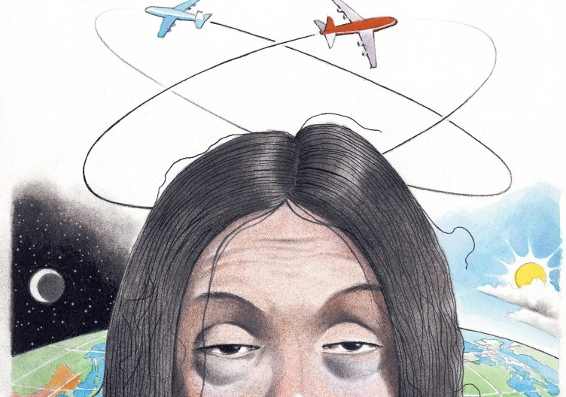Các triệu chứng của JL bao gồm:

* Rối loạn giấc ngủ: Mất ngủ, ngủ gà, mất tập trung và mệt mỏi.
* Cảm giác nặng đầu, đau nhức khó chịu, dễ nhầm lẫn và khó tập trung.
* Trầm cảm nhẹ.
* Mất cảm giác ngon miệng.
* Chóng mặt
* Rối loạn tiêu hóa: tiêu chảy hoặc táo bón.

Các yếu tố ảnh hưởng đến mức độ trầm trọng của JL bao gồm số lượng múi giờ đã vượt qua và tình trạng sức khỏe của cá nhân.

**ĐIỀU TRỊ**

Hiện tại không có phương pháp điều trị JL, nhưng một số điều chỉnh lối sống có thể giúp giảm thiểu các triệu chứng.

* Tập thể dục: Những người tập thể dục thường xuyên, nghỉ ngơi đúng cách, và có một chế độ ăn uống cân bằng dường như có ít triệu chứng ít nghiêm trọng hơn.
* Quản lý tốt bệnh tình hiện tại: Các bệnh trạng hiện tại, chẳng hạn như bệnh phổi, bệnh tim, hoặc tiểu đường, có thể làm cho các triệu chứng tồi tệ hơn. Hãy hỏi bác sĩ của bạn để được tư vấn trước khi thực hiện một chuyến đi đường dài.

**PHÒNG NGỪA**

* Lựa chọn các chuyến bay đến vào giờ buổi tối sớm, để bạn có thể ngủ khoảng 10 giờ đêm.
* Chuẩn bị cho một chuyến bay dài về phía đông, bằng cách thức dậy và đi ngủ sớm vài ngày trước, và cho một chuyến bay về phía tây, đứng dậy và đi ngủ trễ hơn.
* Thay đổi đồng hồ của bạn thành múi giờ đích ngay khi bạn lên máy bay. Giữ hoạt động trong suốt chuyến bay bằng cách tập thể dục, duỗi người và đi bộ dọc theo lối đi.
* Sử dụng một mặt nạ mắt và nút tai và nhắm đến chiến thuật ngủ trưa. Cố gắng ngủ khi trời đến vào ban đêm, và ngủ 20 phút một lần vào những lúc khác, để giảm buồn ngủ
* Uống nhiều nước trong suốt chuyến bay, và tránh uống rượu và, để giảm thiểu tình trạng mất nước.

Khi đến nơi:

* Tránh các bữa ăn nặng hoặc tập thể dục quá sức.
* Dành thời gian ở ngoài trời tốt nhất là trong ánh sáng mặt trời.
* Ngủ ở thời gian "bình thường" cho múi giờ đích.
* Người sớm thích nghi với thời khóa biểu địa phương, nhịp cơ thể càng sớm thích nghi với môi trường mới.
* Tập thể dục thường xuyên đối với những người phải di chuyển thường xuyên để làm việc.